

Министерство науки и высшего образования Российской Федерации  
Федеральное государственное автономное образовательное учреждение высшего образования «Уральский федеральный университет имени первого Президента России Б.Н. Ельцина» (УрФУ)

Институт радиоэлектроники и информационных технологий - РТФ

ОТЧЕТ

о проектной работе

по теме: Archeton. Изучение костной системы человека.

по дисциплине: Проектный практикум.

Команда: Archeton. АТ-123.

Екатеринбург

2021

СОДЕРЖАНИЕ

Введение 3

Команда 5

Целевая аудитория 6

Календарный план проекта 9

Определение проблемы 12

Подходы к решению проблемы 14

Анализ аналогов 15

Требования к продукту и к MVP 16

Стек для разработки 17

Прототипирование 18

Разработка системы 19

Заключение 20

Введение

Отсутствие легкоусвояемой формы для запоминания и дальнейшего воспроизведения анатомического материала - основная проблема нашего проекта. Традиционное зазубривание терминов и однотипных учебых изображений часто бывает неэффективно. На самопроверку ученики тратят немалое количество времени, при этом часто допуская ошибки. Не всегда возможно воспользоваться помощью преподавателей, а также нет возможности отслеживать свой прогресс в удобной форме.

Поэтому, нашей целью является создание приложения, которое поможет разобраться в теме «Скелет человека» в игровой форме, чтобы наши пользователи могли в любое время и в любом месте получать знания и играть, а также просто следить за прогрессом обучения.

Наши задачи:

1. Выявить целевую аудиторию.

Необходимо проанализировать рынок, а именно изучить конкурентов и определить основной класс потребителей нашего продукта.

1. Установить точный календарный план.

Распределить время на каждую заданную нами задачу на определенное время и на определенных людей в команде.

1. Разработать содержание приложения.

Использование профессиональной, но в то же время не тяжелой для восприятия терминологии. Информация должна быть понятной, но при этом точной

1. Создать приложение для изучения костной системы человека.

Разработка и реализация приложения, которое будет иметь задачу, получение и закрепление знаний в теме костной системы человека посредством прохождения связанных уровней и объяснения базовый вещей в данном направлении.

1. Создать возможность обучения в формате игры.

Для лучшего усваивания полученных знаний, приложение будет реализовано в формате игры: система поощрений, прогресс, удобный и приятный интерфейс. Многим будет интереснее усваивать материал посредством игры, но, конечно, это не даст вам полноценных знаний и различных тонкостей в этой сфере, которые есть в научной литературе. Наше приложение направлено за усвоение базовых знаний в теме «Скелет человека».

Команда

* Шульгина Ирина Алексеевна РИ-100004 – Программист
* Павлов Артем Андреевич РИ-100044дк – Программист
* Бейлис Алиса Александровна РИ-100044дк – Дизайнер
* Нилогов Александр Александрович РИ-100016 – Дизайнер
* Котлов Матвей Сергеевич РИ-100021 – Тимлид

Целевая аудитория

а) Что? (What?) – продукт, помогающий в обучении в определенной теме «Скелет человека».

б) Кто? (Who?) – целевые потребители – люди, обучающиеся на медицинских профилях.

в) Почему? (Why?) – использование основной и полезной функции удобного обучения посредством игры, а также простого контролирования процесса.

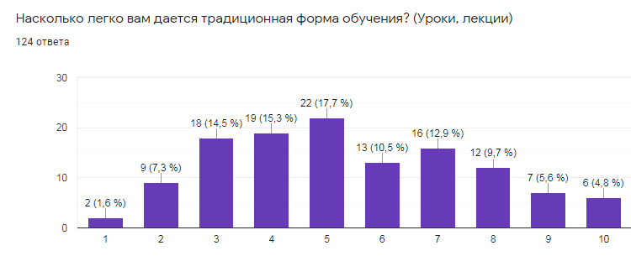Для выявления целевой аудитории мы провели опрос, в котором участвовало 124 человека. Мы получили следующие результаты:

56% опрошенных людей считают, что традиционная форма обучения является тяжелой.

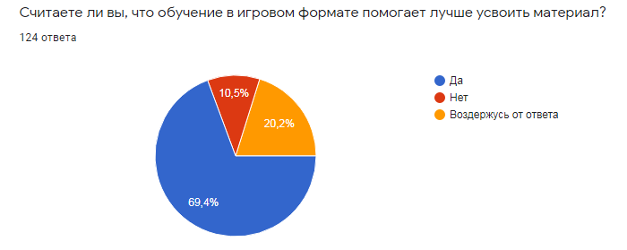

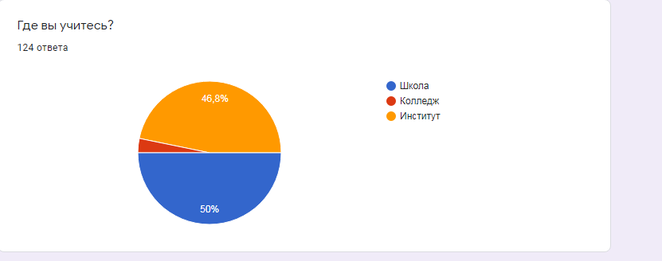69% участников опроса считают, что игровая форма может облегчить усвоение материала.

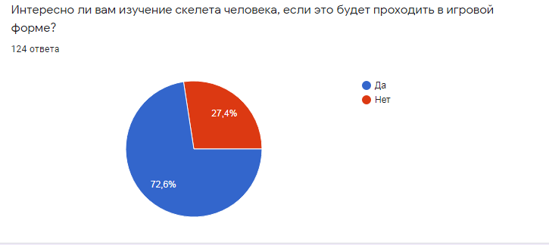Участники опроса состоят на 50% из школьников, 46,8% из студентов и 3,2% из студентов колледжа.

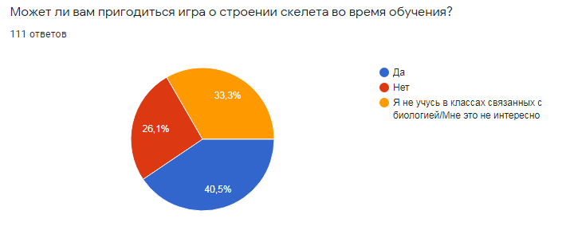

Благодаря данным диаграммам мы определили 40,5% потенциальных пользователей приложения.

Опираясь на результаты анализа, мы определили, что нашей основной аудиторией будут школьники по следующим причинам:

1. Количество абитуриентов больше, чем количество поступивших.
2. Если брать материал института, то потенциально мы может потерять пользователей, которые не поступили, так как более глубокое изучение темы может не иметь смысла для данных потребителей.

Календарный план проекта

Название проекта: 1C21S.I.15.Archeton.Изучение костной системы человека.

Руководитель проекта: Котлов Матвей Сергеевич

|  |  |  |  |  |  |  |  |  |
| --- | --- | --- | --- | --- | --- | --- | --- | --- |
| **№** | **Название** | **Ответственный** | **Длительность** | **Дата начала** | **Временные рамки проекта** | | | |
| 1 нед | 2 нед | 3 нед | 4 нед |
| ***Анализ*** | | | | | | | | |
| *1.1* | *Определение проблемы* | Шульгина Ирина | 3 дня | 14.04 | + |  |  |  |
| *1.2* | *Выявление целевой аудитории* | Котлов Матвей | 3 дня | 14.04 | + |  |  |  |
| *1.3* | *Конкретизация проблемы* | Шульгина Ирина | 3 дня | 14.04 | + |  |  |  |
| *1.4* | *Подходы к решению проблемы* | Нилогов Александр | 3 дня | 14.04 | + |  |  |  |
| *1.5* | *Анализ аналогов* | Бейлис Алиса | 3 дня | 14.04 | + |  |  |  |
| *1.6* | *Определение платформы и стека для продукта* | Павлов Артём | 3 дня | 14.04 | + |  |  |  |
| *1.7* | *Формулирование требований к MVP продукта* | Павлов Артём | 3 дня | 14.04 | + |  |  |  |
| *1.8* | *Определение платформы и стека для MVP* | Павлов Артём | 3 дня | 14.04 | + |  |  |  |
| *1.9* | *Формулировка цели* | Котлов Матвей | 3 дня | 14.04 | + |  |  |  |
| *1.10* | *Определение задач* | Нилогов Александр | 3 дня | 14.04 | + |  |  |  |
|  | *…* |  |  |  |  |  |  |  |
| ***Проектирование*** | | | | | | | | |
| *2.1* | *Архитектура системы (компоненты, модули системы)* | Котлов Матвей | 2 недели | 15.04 |  | + |  |  |
| *2.2* | *Разработка сценариев использования системы* | Бейлис Алиса Шульгина Ирина | 2 недели | 15.04 |  | + |  |  |
| *2.3* | *Прототипы интерфейсов* | Нилогов Александр | 2 недели | 15.04 |  | + |  |  |
| *2.4* | *Дизайн-макеты* | Нилогов Александр | 2 недели | 15.04 |  | + |  |  |
|  | *…* |  |  |  |  |  |  |  |
| ***Разработка*** | | | | | | | | |
| *3.1* | *Написание кода* | Шульгина Ирина Павлов Артём | 4 недели | 22.04 |  |  |  | + |
| *3.2* | *Тестирование приложения* | Шульгина Ирина Павлов Артём | 4 недели | 22.04 |  |  |  | + |
|  | *...* |  |  |  |  |  |  |  |
| ***Внедрение*** | | | | | | | | |
| *4.1* | *Оформление MVP* | Павлов Артём | 1 неделя | 20.05 | + |  |  |  |
| *4.2* | *Внедрение MVP* | Шульгина Ирина  Павлов Артем | 1 неделя | 20.05 | + |  |  |  |
| *4.3* | *Написание отчета* | Котлов Матвей | 1 неделя | 20.05 | + |  |  |  |
| *4.4* | *Оформление презентации* | Алиса Бейлис | 1 неделя | 20.05 | + |  |  |  |
|  | *…* |  |  |  |  |  |  |  |
|  | *Защита проекта* |  |  | 07.06 - 15.06 |  |  |  |  |

Определение проблемы

Как уже было сказано выше проблемой является отсутствие легкоусвояемой формы для запоминания и дальнейшего воспроизведения анатомического материала. Наше приложение должно изменить форму обучения на более простую и понятную для учащихся.

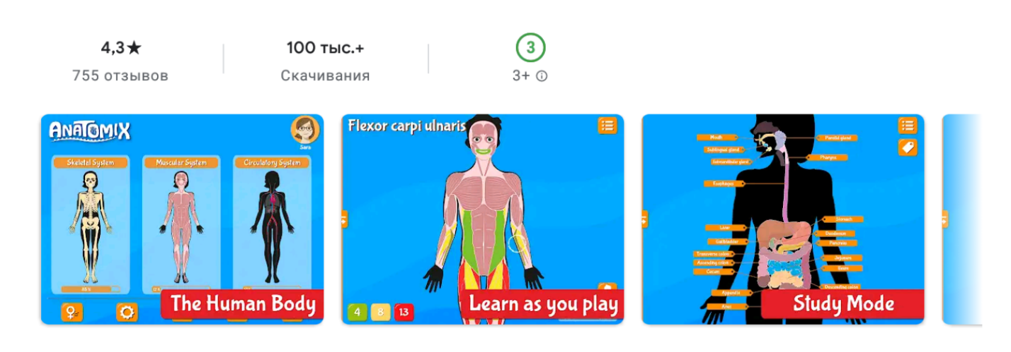Благодаря нашему главному конкуренту Anatomix, мы могли определить то, что данная тема имеет свою базу потребителей и не является бессмысленной. На это нам намекает количество скачиваний и отзывы людей.

«Пирамида обучения» профессора Эдгара Дейла наглядно показывает эффективность разных методов. 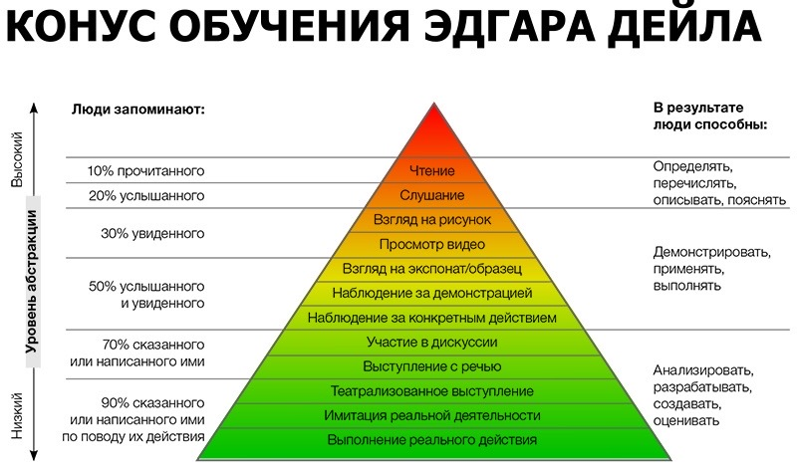

В среднем дети готовы тратить от 13 часов в неделю на игры. Но наблюдая за социумом, мы обратили внимание на то, что в статье речь идет именно о среднем значении и в реальной жизни дети тратят гораздо больше времени на использование приложений.

Дофамин естественным образом вырабатывается мозгом в больших количествах во время получения положительного опыта: общения с друзьями, просмотра интересного фильма, поедание чего-либо вкусного. Поэтому школьник, выключая захватывающую игру, видит обычную книжку, слышит монолог учителя и еще больше теряет интерес к учебному процессу.

Люди проводят за играми больше времени, если за выполнение заданий они получают награду. Точно так же и в учебе: значки и баллы помогают детям ощущать прогресс и хотеть продолжать. Мозг «радуется» игровому интерфейсу и не замечает, что за ним стоит учеба.

Использование игрового обучения делает передачу знаний в четыре раза эффективнее, чем традиционные методы обучения. В ходе игры дети усваивают в десять раз больше информации в различных формах, работают в индивидуальном темпе и могут многократно возвращаться к одному и тому же материалу.

Подходы к решению проблемы

1. Разработка приложения содержащую понятную и точную информацию.

Создание приложения с легкой для восприятия подачей, но включающей в себя профессиональную информацию и терминологию.

1. Разработка приложения для изучения костной системы человека.

Приложение должно иметь конкретную информацию по определенной теме «Скелет человека», которая должна помочь обучающемуся подробно изучить данный вопрос

1. Разработка приложения с возможностью обучения в формате игры.

Основная цель сделать именно игру. В себя она должна включить основные свойства игр: систему поощрений, прогресс, приятный интерфейс, диалоговые окна, интересный геймплей.

Анализ аналогов

|  |  |  |  |  |
| --- | --- | --- | --- | --- |
| Конкурент | Игровая составляющая | Интерфейс | Удобство | |
|  |  |  | Плюсы | Минусы |
| 3D Атлас | Отсутствует | Необходимо нажать на каждую часть для появления информации | Полное и подробное описание частей тела. Возможность масштабирования. Поддержка многих языков, в том числе и латинского. | Трудно запомнить информацию без игровой составляющей. |
| Human body (male) educational VR 3D | Отсутствует | Понятен | Возможность увеличить каждую часть тела | Трудно запомнить информацию, просто просматривая кости скелета |
| BioDigital Human | Отсутствует | Удобен | Можно рассмотреть каждую часть скелета | Отсутствие русского языка |
| Anatomix | Есть | Не совсем понятен, необходимо изучение инструкции | В случае неправильного ответа есть подсказка правильного варианта | Отсутствие русского языка |
| Внутренние органы в 3D | Отсутствует | Много ненужных элементов | Есть вращение и возможность увеличить масштаб | Отсутствие информации про мышцы и кости.  Трудно запомнить информацию без игровой составляющей. |

Требования к продукту и к MVP

1. Поддержка платформ iOS/Android.
2. Наличие возможности сохранения игры.
3. Наличие магазина артефактов.
4. Наличие фоновой музыки.
5. Наличие настроек(звук игры вкл/выкл).

Стек для разработки

Unity – среда разработки компьютерных игр. Позволяет создавать приложения на более чем 25 различных платформах, включающие необходимые нам. Прост для начинающих разработчиков, а также поддерживающий скрипты на C#, который мы изучали во время курса.

Lunacy – многофункциональный графический редактор.

Прототипирование

Прототип игры должен показывать основные функции приложения, которые необходимы для реализации MVP.

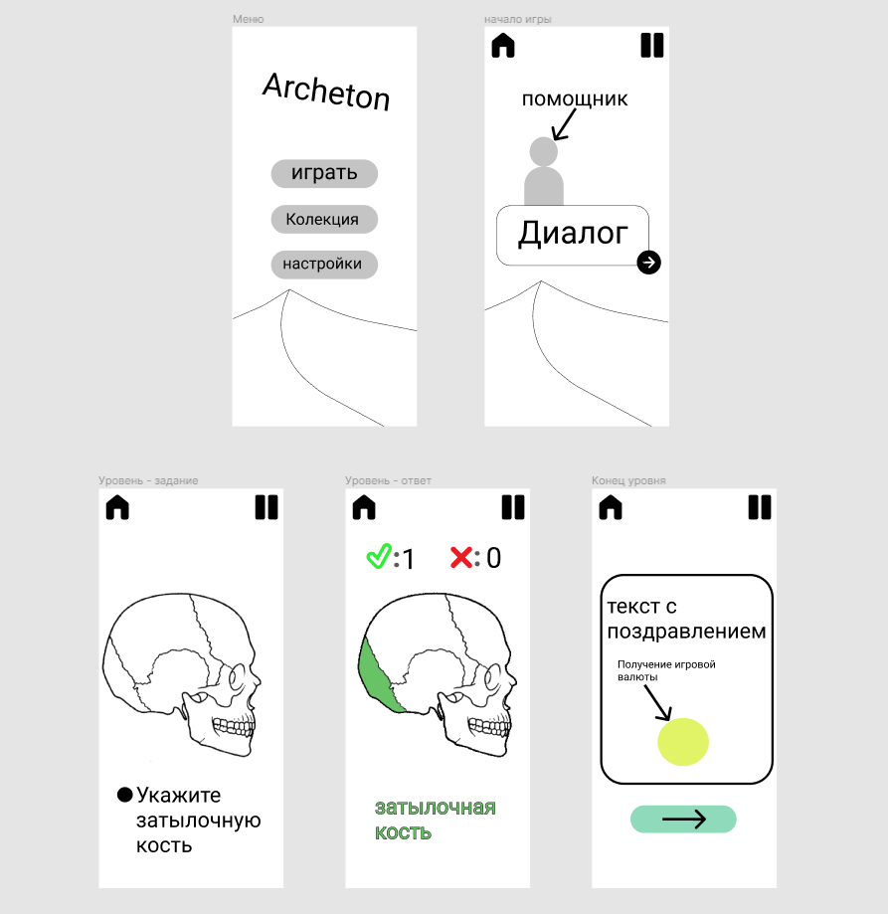Наш прототип включает в себя следующее: главное меню, диалоговые окна, игровой геймплей, результаты игры.

Разработка системы

На этом этапе формируется общая структура программного комплекса. В соответствии с технологией нисходящего структурного программирования программный комплекс разбивается на небольшие части — программные модули (блоки). Для каждого программного модуля формулируются требования по реализуемым функциям и разрабатывается алгоритм, реализующий эти функции. Необходимо привести описание этих модулей, а также задач, которые они решают.

Необходимо привести алгоритм работы приложения, т.е. точного предписания и последовательности действий, заложенных в логике продукта.

Также на этом этапе можно привести схему взаимодействия программных модулей, т.е. схема потоков данных программы.

В этой части можно привести описание самого процесса разработки разнотипных сложных блоков программного обеспечения.

Заключение

Заключение должно содержать общие выводы, обобщенное изложение основных проблем. Могут быть указаны положительные и отрицательные стороны разработанного решения. Должны быть указаны перспективы дальнейшей разработки темы. Примерный объем заключения 2–3 страницы.

В заключительной части работы должно быть дано последовательное, логическое изложение полученных результатов в соответствие поставленными изначально задачами.

СПИСОК ЛИТЕРАТУРЫ

"12 STARTLING GAMIFICATION STATS"

<https://blog.ryan-jenkins.com/2013/03/04/12-startling-gamification-stats>

Engaging online students

<https://ascilite.org/conferences/sydney13/program/papers/McGrath.pdf>

Google-опрос

https://docs.google.com/forms/d/e/1FAIpQLSfuPVyc5S64UF8zznLT-4n6qyJXEpIKhOldWpW4FTSZNpiPEQ/viewform